**MỤC LỤC**

**THIẾT KẾ GIAO DIỆN** 2

**I.** **Thiết kế giao diện Web** 2

1. Giao diện trang chủ 2

2. Giao diện đăng kí thông tin người dùng 4

3. Giao diện đăng nhập 12

4. Giao diện học viên 15

5. Giao diện tài khoản học viên 16

6. Giao diện cài đặt tài khoản học viên 20

7. Giao diện giáo viên 22

8. Giao diện lớp đã đăng ký 23

9. Giao diện tài khoản giáo viên 26

10. Giao diện cái đặt tài khoản giáo viên 29

11. Giao diện đăng ký lớp học 31

12. Giao diện ví tiền 34

13. Giao diện quản lý lớp 35

14. Giao diện tạo lớp học 37

15. Giao diện quản lý giáo viên 41

16. Giao diện quản lý học viên 44

17. Giao diện thông tin lớp học 47

18. Giao diện thời khóa biểu 50

# **THIẾT KẾ GIAO DIỆN**

1. **Thiết kế giao diện Web**
2. **Giao diện trang chủ**

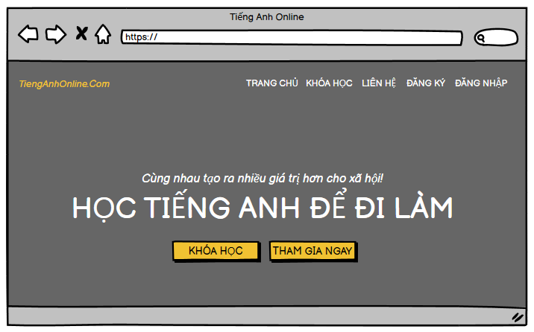

*Hình 1: Giao diện trang chủ*

|  |  |  |  |  |
| --- | --- | --- | --- | --- |
| **Màn hình** | Trang chủ | | | |
| **Mô tả** | Đây là giao diện trang chủ của website.  Phần này sẽ được mô tả chi tiết sau. | | | |
| **Truy cập** | Trang đầu tiền sau khi truy cập địa chỉ website. | | | |
| **Đối tượng** | Mọi người | | | |
| **Nội dung :** | | | | |
| **Mục** | **Kiểu** | **Dữ liệu** | **Mô tả** | |
|  |  |  |  | |
| **Hoạt động** | | | | |
| **Tên** | **Mô tả** | | **Thành công** | **Thất bại** |
| Tìm kiếm | Nhập nội dung tìm kiếm | | Hiển thị nội dung | Không hiển thị nội dung |
| Đăng Kí | Kích vào button đăng kí | | Dẫn đến trang đăng kí | Không dẫn đến trang đăng kí |
| Đăng Nhập | Kích vào button đăng nhập | | Dẫn đến trang đăng nhập | Không dẫn đến trang đăng nhập |
| Khóa học | Kích vào button khóa học | | Dẫn đến trang khóa học | Không dẫn đến trang khóa học |
| Liên hệ | Kích vào liên hệ | | Dẫn đến trang liên hệ | Không dẫn đến trang liên hệ |

1. **Giao diện đăng kí thông tin người dùng**

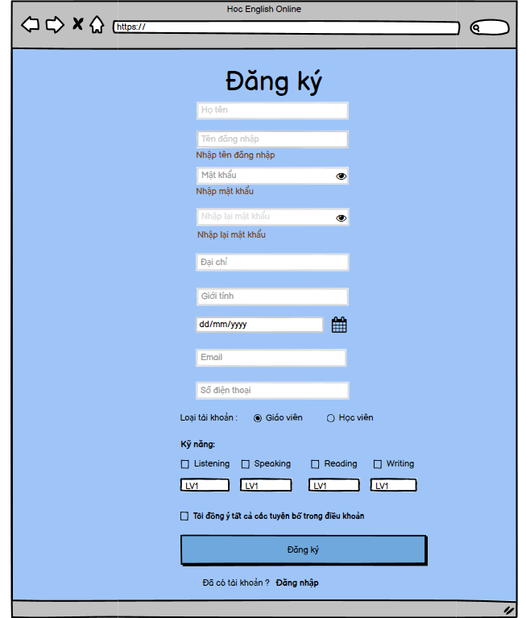

*Hình 2. Giao diện đăng kí thông tin người dùng.*

|  |  |  |  |  |  |
| --- | --- | --- | --- | --- | --- |
| **Màn hình** | Đăng ký | | | | |
| **Mô tả** | | Hệ thống cho phép mọi người có thể đăng ký. | | | |
| **Truy cập** | | Người dùng kích vào nút “Đăng ký” phía trên của website | | | |
| **Đối tượng** | | Mọi người | | | |
| **Nội dung** | | | | | |
| **Mục** | | **Kiểu** | **Dữ liệu** | **Mô tả** | |
| Tên đăng nhập | | Text field - NVARCHAR (50) | Mặc định: Rỗng  Yêu cầu: Có  Thêm vào: Users.username | Nơi nhập tên đăng nhập của người dùng. | |
| Mật khẩu | | Text field - NVARCHAR (50) | Mặc định: Rỗng  Yêu cầu: Có  Thêm vào: Users.password | Nơi nhập mật khẩu của người dùng. | |
| Nhập lại mật khẩu | | Text field - VARCHAR (100) | Mặc định: Rỗng  Yêu cầu: Có  Thêm vào: Users.password | Nơi nhập mật khẩu của người dùng. | |
| Địa chỉ | | Text field - NVARCHAR (50) | Mặc định: Rỗng  Yêu cầu: Có  Thêm vào: Profile.điachi | Nơi nhập địa chỉ của người dùng | |
| Email | | Text field - NVARCHAR (500) | Mặc định: Rỗng  Yêu cầu: Có  Thêm vào: Profiles.email | Nơi nhập địa chỉ email của người dùng. | |
| Họ tên | | Text field - NVARCHAR (100) | Mặc định: Rỗng  Yêu cầu: Có  Thêm vào: Profiles.fullname | Nơi nhập tên đầy đủ của người dùng. | |
| Giới tính | | Text field - NVARCHAR (5) | Mặc định: Rỗng  Yêu cầu: Có  Thêm vào: Profiles.sex | Nơi nhập giới tính của người dùng. | |
| Ngày sinh | | Date time | Mặc định: Rỗng  Yêu cầu: Có | Nơi nhập ngày sinh của người dùng | |
| Loại tài khoản | | Radio button | Mặc định: Rỗng  Yêu cầu: Có | Nơi chọn loại người dùng | |
| Kỹ năng | | Checkbox | Mặc định: Rỗng  Yêu cầu: Có | Nơi chọn kỹ năng và level | |
| Mật khẩu | | Text field - VARCHAR (100) | Mặc định: Rỗng  Yêu cầu: Có  Thêm vào: Users.password | Nơi nhập mật khẩu của người dùng. | |
| Số điện thoại | | Text field - VARCHAR (100) | Mặc định: Rỗng  Yêu cầu: Có | Nơi nhập số điện thoại của người dùng | |
| **Hoạt động** | | | | | |
| **Tên** | | **Mô tả** | | **Thành công** | **Thất bại** |
| Đăng ký | | Xử lý đăng ký tài khoản người dùng với thông tin đã nhập sau khi người dùng kích vào nút “Đăng ký” | | Hiển thị thông báo “Đăng ký thành công” và chuyển đến trang đăng nhập. | Hiển thị thông báo “Đăng ký không thành công. Vui lòng điền đầy đủ thông tin đúng quy định”. |
| Không nhập tên đăng nhập | | Không nhập tên đăng nhập.  Nhấn nút đăng ký. | |  | Thông báo:”Vui lòng nhập tên đăng nhập”. |
| Nhập tên đăng nhập ít hơn 100 ký tự | | Nhập tên đăng nhập ít hơn 100 ký tự.  Nhấn nút đăng ký. | |  | Thông báo:”Vui lòng nhập tên đăng nhập ít hơn 100 ký tự”. |
| Nhập tên đăng nhập chứa ký tự đặc biệt: | | Nhập tên đăng nhập chứa ký tự đặc biệt: ~!#$%^&*.  Nhấn nút đăng ký. | |  | Thông báo:”Vui lòng nhập tên đăng nhập không chứa các ký tự đặc biệt: ~!#$%^&*.”. |
| Không nhập mật khẩu | | Không nhập mật khẩu.  Nhấn nút đăng ký. | |  | Thông báo:”Vui lòng nhập mật khẩu trên 6 kí tự” |
| Nhập mật khẩu dài hơn 100 ký tự | | Nhập mật khẩu dài hơn 100 ký tự.  Nhấn nút đăng ký. | |  | Thông báo:”Vui lòng nhập mật khẩu ngắn hơn kí tự” |
| Không nhập lại mật khẩu | | Không nhập lại mật khẩu.  Nhấn nút đăng ký. | |  | Thông báo:”Xác nhận mật khẩu không chính xác”. |
| Mật khẩu và xác nhận mật khẩu không trùng khớp | | Nhập mật khẩu và xác nhận mật khẩu không trùng khớp.  Nhấn nút đăng ký. | |  | Thông báo:”Kiểm tra lại xác nhận mật khẩu”. |
| Không nhập địa chỉ | | Không nhập dịa chỉ. Nhấn nút đăng ký | |  | Thông báo:”Vui lòng nhập địa chỉ |
| Nhập địa chỉ chứa ký tự đặc biệt | | Nhập tên đăng nhập chứa ký tự đặc biệt: ~!#$%^&*.  Nhấn nút đăng ký. | |  | Thông báo:”Vui lòng nhập địa chỉ không chứa các ký tự đặc biệt: ~!#$%^&*.”. |
| Không nhập Email | | Không nhập email.  Nhấn nút đăng ký. | |  | Thông báo:”Vui lòng nhập email”. |
| Không tồn tại ký tự “@” và “.” trong email | | Nhập email không đúng định dạng. Email phải có ký tự “@” đứng trước ký tự “.” | |  | Hiển thị thông báo: “Email nhập sai định dạng” |
| Nhập email quá 500 ký tự | | Nhập email với độ dài lớn hơn 500 ký tự.  Nhấn nút đăng ký. | |  | Hiển thị thông báo: “Email vừa nhập quá dài” |
| Không nhập họ tên | | Không nhập họ tên.  Nhấn nút đăng ký. | |  | Thông báo:”Vui lòng điền họ tên”. |
| Nhập họ tên quá 100 ký tự | | Nhập họ tên với độ dài lớn hơn 100 ký tự.  Nhấn nút đăng ký. | |  | Hiển thị thông báo: “Họ tên vừa nhập quá dài” |
| Không nhập giới tính | | Không nhập giới tính.  Nhấn nút đăng ký. | |  | Thông báo: “Vui lòng điền giới tính”. |
| Không nhập ngày sinh | | Không nhập ngày sinh. Nhấn nút đăng ký | |  | Thông báo:”Vui lòng nhập ngày sinh”. |
| Không nhập số điện thoại | | Không nhập số điện thoại.  Nhấn nút đăng ký. | |  | Thông báo:”Số điện thoại không chính xác”. |
| Tồn tại ký tự không phải số trong số điện thoại | | Nhập ký tự không phải số ở mục số điện thoại.  Nhấn nút đăng ký. | |  | Hiển thị thông báo: “Vui lòng nhập ký tự số vào số điện thoại” |

1. **Giao diện đăng nhập**

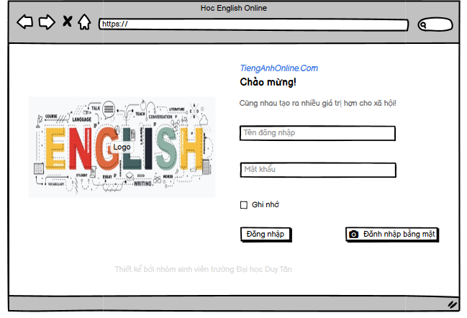

*Hình 3: Giao diện đăng nhập*

|  |  |  |  |  |  |
| --- | --- | --- | --- | --- | --- |
| **Màn hình** | Đăng nhập | | | | |
| **Mô tả** | | Hệ thông cần cung cấp một trang đăng nhập cho người dùng (admin)tên đăng nhâp và mật khẩu. Hệ thống cần xác nhận người dùng đã đăng nhập thuộc nhóm nào và mở trang tương ứng với họ. | | | |
| **Truy cập** | | Người dùng kích vào nút “ Đăng Nhập” phía trên của website | | | |
| **Đối tượng** | | ADMIN, giảng viên, học viên | | | |
| **Nội dung** | | | | | |
| **Mục** | | **Kiểu** | **Dữ liệu** | **Mô tả** | |
| Tên đăng nhập | | Text field - NVARCHAR (50) | Mặc định: Rỗng  Yêu cầu: Có  Truy vấn từ: Users.username | Nơi nhập tên đăng nhập của người dùng. | |
| Mật khẩu | | Text field - NVARCHAR (50) | Mặc định: Rỗng  Yêu cầu: Có  Truy vấn từ: Users.password | Nơi nhập mật khẩu của người dùng. | |
| Đăng nhập | | Button |  |  | |
| Đăng nhập bằng mặt | | Button |  | Cho phép người dùng đăng nhập bằng mặt. | |
| **Hoạt động** | | | | | |
| **Tên** | | **Mô tả** | | **Thành công** | **Thất bại** |
| Không nhập tên đăng nhập | | Nhập tên đăng nhập.  Nhấn nút đăng nhập. | |  | Thông báo: “Vui lòng nhập tên đăng nhập”. |
| Không nhập mật khẩu | | Nhập mật khẩu.  Nhấn nút đăng nhập. | |  | Thông báo: “Vui lòng nhập mật khẩu”. |
| Đăng nhập bằng tài khoản hệ thống | | Xử lý đăng nhập vào hệ thống với tên đăng nhập và mật khẩu người dùng đã nhập.  Khi người dùng kích vào nút “Đăng nhập” thì hệ thống sẽ kiểm tra người dùng có nhập đúng thông tin trong cơ sở dữ liệu không. | | Hiển thị thông báo “Đăng nhập thành công” và chuyển đến trang phù hợp với nhóm người dùng. | Hiển thị thông báo “Tên đăng nhập hoặc mật khẩu không đúng. Vui lòng nhập lại”. |
| Đăng nhập bằng mặt | | Xử lý đăng nhập vào hệ thống bằng nhận diện khuôn mặt. | | Hiển thị thông báo “Đăng nhập thành công” và chuyển đến trang phù hợp với nhóm người dùng. | Hiển thị thông báo “Đăng nhập không thành công”. |

1. **Giao diện học viên**

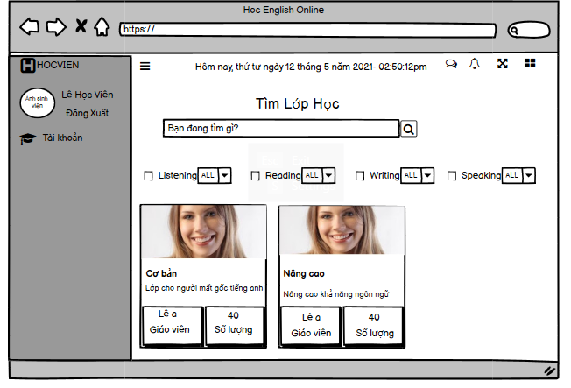

*Hình 4:Giao diện học viên*

|  |  |  |  |  |
| --- | --- | --- | --- | --- |
| **Màn hình** | Thông tin học viên | | | |
| **Mô tả** | Hệ thống cho phép người dùng tìm kiếm lớp học và thông tin các lớp | | | |
| **Truy cập** | Người dùng kích vào nút “Cập nhật” | | | |
| **Đối tượng** | Học viên | | | |
| **Nội dung** | | | | |
| **Mục** | **Kiểu** | **Dữ liệu** | **Mô tả** | |
| Tìm lớp học | Text field - NVARCHAR (50) | Mặc định: Rỗng | Nơi nhập lớp học cần tìm | |
| Kỹ năng và level | Radio button | Mặc định : Rỗng | Nơi người dùng chọn kỹ năng và level | |
| **Hoạt động** | | | | |
| **Tên** | **Mô tả** | | **Thành công** | **Thất bại** |
| Tìm sai lớp | Nhập tên lớp chứa ký tự đặc biệt: ~!#$%^&*.  Nhấn nút tìm kiếm. | |  | Không hiển thị lớp |
| Không nhập lớp học | Không nhập lớp học . Nhấn nút tìm kiếm | |  | Không hiển thị lớp |

1. **Giao diện tài khoản học viên**

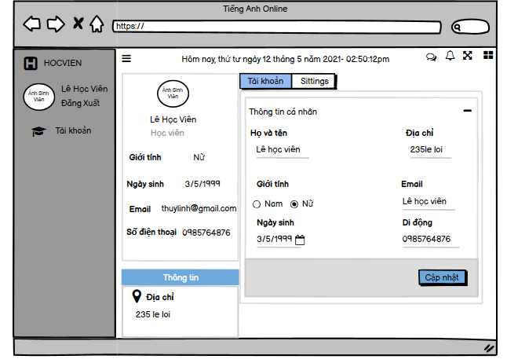

*Hình 5: Giao diện tài khoản học viên*

|  |  |  |  |  |  |
| --- | --- | --- | --- | --- | --- |
| **Màn hình** | Chi tiết thông tin tài khoản ho ọciên | | | | |
| **Mô tả** | | Hệ thông cung cấp các thông tin có trong tài khoản của học viên | | | |
| **Truy cập** | | Từ trang chủ, học viên đăng nhập vào hệ thống, chọn Thông tin cá nhân, chọn Tài khoản | | | |
| **Đối tượng** | | Giáo viên , | | | |
| **Nội dung** | | | | | |
| **Mục** | | **Kiểu** | **Dữ liệu** | **Mô tả** | |
| Họ tên | | Text field - NVARCHAR (50) | Mặcđịnh | Nơi nhập tên đầy đủ của người dùng. | |
| Giới tính | | Checkbox | Mặc định | Nơi nhập giới tính của người dùng. | |
| **Hoạt động** | | | | | |
| **Tên** | | **Mô tả** | | **Thành công** | **Thất bại** |
| Kích chọn Thông tin cá nhân | | Người dùng kích chọn Thông tin cá nhân | | Đi đến trang mới hiển thị thông tin cá nhân | Link hỏng không liên kết được |
| Kích chọn trờ về hoặc về lại trang chủ | | Người dùng kích vào “Trờ Về” hoặc “Đăng xuất” | | Quay trờ lại trang giáo viên hoặc về lại trang chủ. | Link trang tiếp bị hỏng |
| Kích chon Tài khoản | | Người dùng kích chọn Tài khoản | | Đi đến trang tài khoản, hiện thông tin tài khoản người dúng | Link hỏng không liên kết được |
| Cập nhật thông tin | | Xử lý thay đổi thông tin người dùng sau khi kich vào nút “Cập nhật” | | Hiển thị thông báo “Cập nhật thành công”. | Hiển thị thông báo “Cập nhật không thành công” và hiển thị chi tiết lỗi. |
| Nhập thông tin | | Người dùng nhập thông tin cần cập nhật rồi kích vào nút cập nhật | | Hiển thị thông báo “Cập nhật thành công”. | Hiển thị thông báo “Cập nhật không thành công” và hiển thị chi tiết lỗi. |

### **Giao diện cài đặt tài khoản học viên**

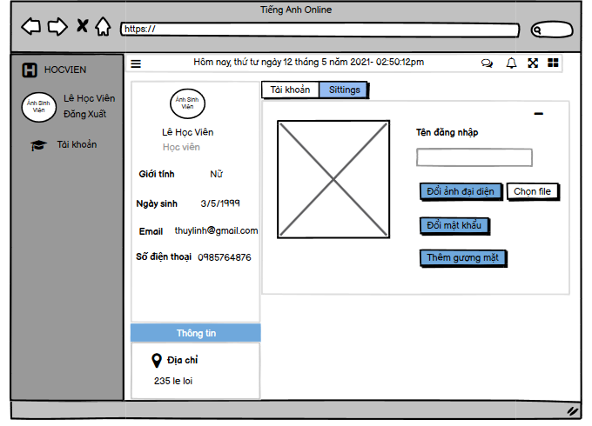

*Hình 6: Giao diện cài đặt tài khoản học viên*

|  |  |  |  |  |
| --- | --- | --- | --- | --- |
| **Màn hình** | Chi tiết Cài đặt tài khoản học viên | | | |
| **Mô tả** | Hệ thống cung cấp các thông tin có trong mục cài đặt | | | |
| **Truy cập** | Từ trang chủ, học viên viên đăng nhập vào hệ thống, chọn Thông tin cá nhân, chọn Settings | | | |
| **Đối tượng** | Học viên , | | | |
| **Nội dung** | | | | |
| **Mục** | **Kiểu** | **Dữ liệu** | **Mô tả** | |
| Name | Text field - NVARCHAR (50) | Mặcđịnh | Nơi nhập tên đầy đủ của người dùng. | |
| Email | Text field - NVARCHAR (50) | Mặc định | Nơi nhập email của người dùng. | |
| **Hoạt động** | | | | |
| **Tên** | **Mô tả** | | **Thành công** | **Thất bại** |
| Kích chon Settings | Người dùng kích chọn Settings | | Đi đến trang Settings, hiện thông tin cài đặt | Link hỏng không liên kết được |
| Nhập thông tin | Người dùng nhập thông tin cần cập nhật rồi kích vào nút “submit” | | Hiển thị thông báo “Cập nhật thành công”. | Hiển thị thông báo “Cập nhật không thành công” và hiển thị chi tiết lỗi. |
| Nhập thiếu thông tin | Người dùng không nhập một trong các thông cần cập nhật rồi kích vào nút “submit” | |  | Thông báo lỗi |

### **Giao diện giáo viên**

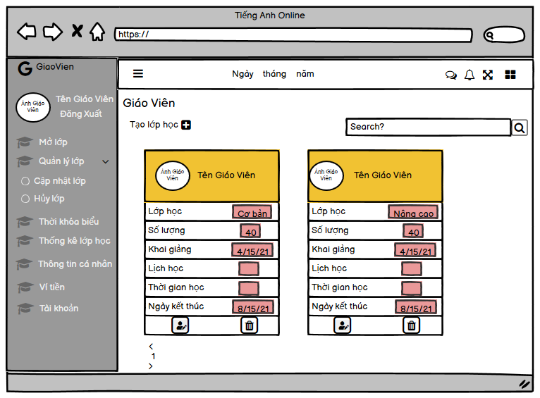

*Hình 7: Giao diện giáo viên*

|  |  |  |  |  |
| --- | --- | --- | --- | --- |
| **Màn hình** | Trang tạo lớp học của giáo viên | | | |
| **Mô tả** | Hệ thông cung cấp các thông tin về việc tạo lớp và các lớp đã tạo | | | |
| **Truy cập** | Từ trang chủ, giáo viên đăng nhập vào hệ thống | | | |
| **Đối tượng** | Giáo viên | | | |
| **Nội dung** | | | | |
| **Mục** | **Kiểu** | **Dữ liệu** | **Mô tả** | |
| Tên giáo viên | Text field - NVARCHAR (100) | Mặc định: Rỗng | Tiêu đề lớp | |
| Mô tả | Text area - NVARCHAR (1000) | Mặc định: Rỗng | Nội dung lớp | |
| **Hoạt động** | | | | |
| **Tên** | **Mô tả** | | **Thành công** | **Thất bại** |
| Kích chọn tạo lớp học | Khi người dùng kich vào button “+” ở trang tạo lớp học | | Đi đến trang tạo lớp học | Link hỏng không liên kết được |
| Nhập thông tin lớp học | Người dùng nhập chi tiết thông tin lớp học | | Cập nhật tạo lớp học thành công | Link trang tiếp bị hỏng |
| Không nhập thông tin lớp học | Người dùng nhập thiếu hoặc không nhập một trong những thông tin để tạo lớp học | |  | Tạo lớp không thành công |

1. **Giao diện lớp đã đăng ký**

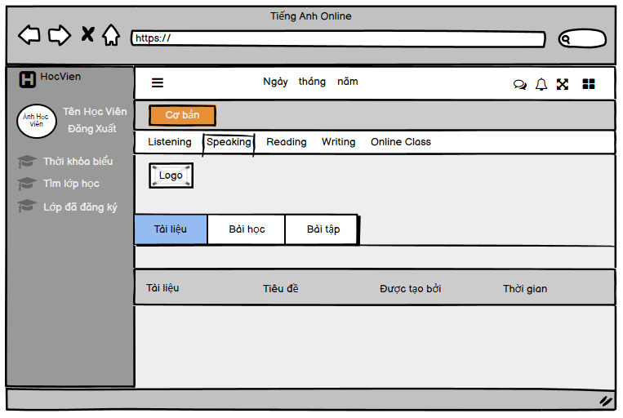

*Hình 8: Giao diện lớp đã đăng ký*

|  |  |  |  |  |
| --- | --- | --- | --- | --- |
| **Màn hình** | Chi tiết nội dung lớp đã đăng ký | | | |
| **Mô tả** | Hệ thống cung cấp thông tin lớp học đã đăng ký | | | |
| **Truy cập** | Từ trang học viên, người dùng kích vào lớp đã đăng ký | | | |
| **Đối tượng** | Người dùng | | | |
| **Nội dung** | | | | |
| **Mục** | **Kiểu** | **Dữ liệu** | **Mô tả** | |
| Tên | Text field - NVARCHAR (100) | Mặc định: Rỗng | Tiêu đề chức năng | |
| Mô tả | Text area - NVARCHAR (10000) | Mặc định: Rỗng | Nội dung mô tả các chức năng | |
| **Hoạt động** | | | | |
| **Tên** | **Mô tả** | | **Thành công** | **Thất bại** |
| Kích chọn các kỹ năng | Khi người dùng kich vào các kỹ nắng | | Đi đến trang các kỹ năng và hiện thông tin các lớp đã đăng ký | Link hỏng không liên kết được |
| Kích chọn trờ về hoặc về lại trang chủ | Khi người dùng kích vào “Trờ Về” hoặc “Đăng xuất” | | Quay trờ lại trang lớp đã đăng ký hoặc trở về trang chủ | Link trang tiếp bị hỏng |
| Kích chọn vào tài liệu | Người dùng kich vào “Tài liệu” trong lớp đã đăng ký | | Hiển thị tài liệu lớp học đã đăng ký | Lỗi không hiện tài liệu |
| Kích chọn vào bài học | Người dùng kich vào “Bài học” trong lớp đã đăng ký | | Hiển thị bài học cho lớp học đã đăng ký | Lỗi không hiện bài học |
| Kích chọn vào bài tập | Người dùng kich vào “Bài tập” trong lớp đã đăng ký | | Hiển thị các bài tập của lớp học đã đăng ký | Lỗi không hiện bài tập |

### **Giao diện tài khoản giáo viên**

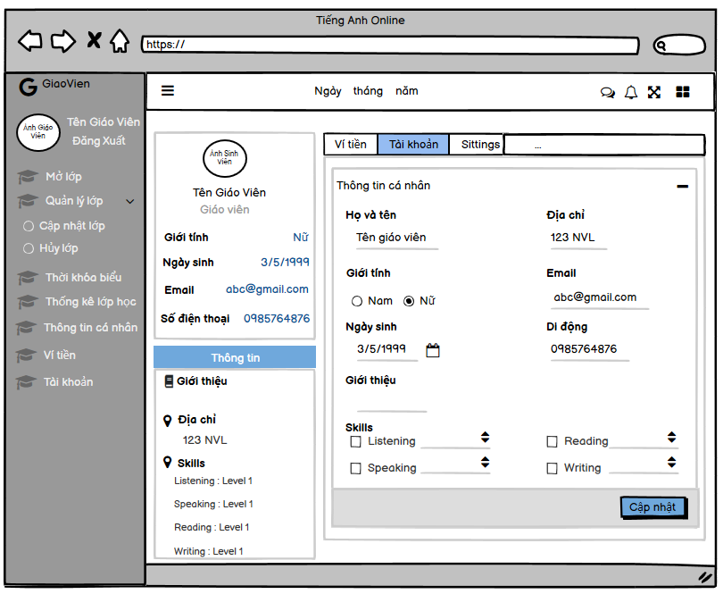

*Hình 9: Giao diện tài khoản giáo viên*

|  |  |  |  |  |
| --- | --- | --- | --- | --- |
| **Màn hình** | Chi tiết thông tin tài khoản giáo viên | | | |
| **Mô tả** | Hệ thông cung cấp các thông tin có trong tài khoản của giáo viên | | | |
| **Truy cập** | Từ trang chủ, giáo viên đăng nhập vào hệ thống, chọn Thông tin cá nhân, chọn Tài khoản | | | |
| **Đối tượng** | Giáo viên , | | | |
| **Nội dung** | | | | |
| **Mục** | **Kiểu** | **Dữ liệu** | **Mô tả** | |
| Họ tên | Text field - NVARCHAR (50) | Mặcđịnh | Nơi nhập tên đầy đủ của người dùng. | |
| Giới tính | Checkbox | Mặc định | Nơi nhập giới tính của người dùng. | |
| **Hoạt động** | | | | |
| **Tên** | **Mô tả** | | **Thành công** | **Thất bại** |
| Kích chọn Thông tin cá nhân | Người dùng kích chọn Thông tin cá nhân | | Đi đến trang mới hiển thị thông tin cá nhân | Link hỏng không liên kết được |
| Kích chọn trờ về hoặc về lại trang chủ | Người dùng kích vào “Trờ Về” hoặc “Đăng xuất” | | Quay trờ lại trang giáo viên hoặc về lại trang chủ. | Link trang tiếp bị hỏng |
| Kích chon Tài khoản | Người dùng kích chọn Tài khoản | | Đi đến trang tài khoản, hiện thông tin tài khoản người dúng | Link hỏng không liên kết được |
| Cập nhật thông tin | Xử lý thay đổi thông tin người dùng sau khi kich vào nút “Cập nhật” | | Hiển thị thông báo “Cập nhật thành công”. | Hiển thị thông báo “Cập nhật không thành công” và hiển thị chi tiết lỗi. |
| Nhập thông tin | Người dùng nhập thông tin cần cập nhật rồi kích vào nút cập nhật | | Hiển thị thông báo “Cập nhật thành công”. | Hiển thị thông báo “Cập nhật không thành công” và hiển thị chi tiết lỗi. |

### **Giao diện cái đặt tài khoản giáo viên**

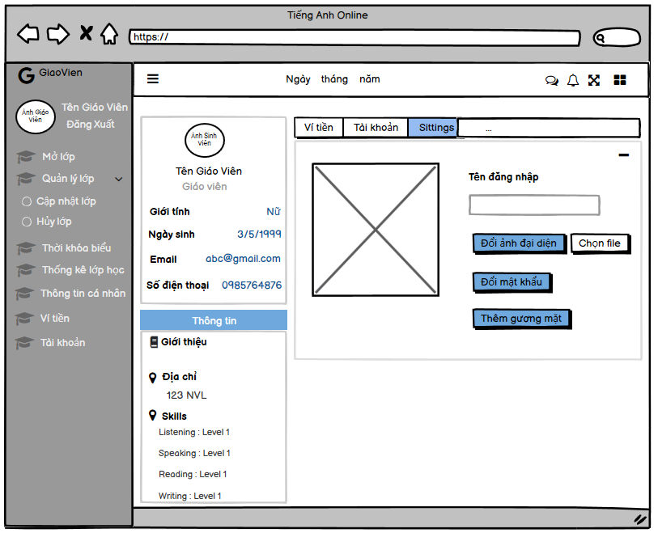

*Hình 10: Giao diện cài đặt tài khoản giáo viên*

|  |  |  |  |  |
| --- | --- | --- | --- | --- |
| **Màn hình** | Chi tiết Cài đặt tài khoản giáo viên | | | |
| **Mô tả** | Hệ thông cung cấp các thông tin có trong mục cài đặt | | | |
| **Truy cập** | Từ trang chủ, giao viên đăng nhập vào hệ thống, chọn Thông tin cá nhân, chọn Settings | | | |
| **Đối tượng** | Giáo viên , | | | |
| **Nội dung** | | | | |
| **Mục** | **Kiểu** | **Dữ liệu** | **Mô tả** | |
| Name | Text field - NVARCHAR (50) | Mặcđịnh | Nơi nhập tên đầy đủ của người dùng. | |
| Email | Text field - NVARCHAR (50) | Mặc định | Nơi nhập email của người dùng. | |
| **Hoạt động** | | | | |
| **Tên** | **Mô tả** | | **Thành công** | **Thất bại** |
| Kích chọn Thông tin cá nhân | Người dùng kích chọn Thông tin cá nhân | | Đi đến trang mới hiển thị thông tin cá nhân | Link hỏng không liên kết được |
| Kích chọn trờ về hoặc về lại trang chủ | Người dùng kích vào “Trờ Về” hoặc “Đăng xuất” | | Quay trờ lại trang giáo viên hoặc về lại trang chủ. | Link trang tiếp bị hỏng |
| Kích chon Settings | Người dùng kích chọn Settings | | Đi đến trang Settings, hiện thông tin cài đặt | Link hỏng không liên kết được |
| Nhập thông tin | Người dùng nhập thông tin cần cập nhật rồi kích vào nút “submit” | | Hiển thị thông báo “Cập nhật thành công”. | Hiển thị thông báo “Cập nhật không thành công” và hiển thị chi tiết lỗi. |
| Nhập thiếu thông tin | Người dùng không nhập một trong các thông cần cập nhật rồi kích vào nút “submit” | |  | Thông báo lỗi |

1. **Giao diện đăng ký lớp học**

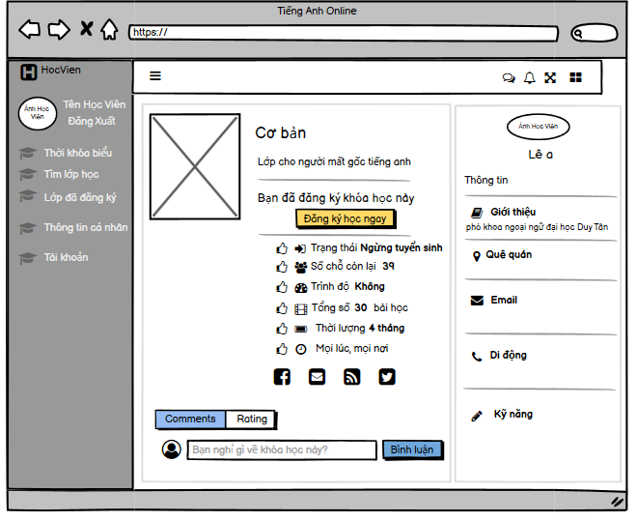

*Hình 11: Giao diện thông tin lớp học*

|  |  |  |  |  |
| --- | --- | --- | --- | --- |
| **Màn hình** | Chi tiết nội dung lớp đã đăng ký | | | |
| **Mô tả** | Hệ thống cung cấp thông tin lớp học đã đăng ký | | | |
| **Truy cập** | Từ trang học viên, người dùng kích vào lớp đã đăng ký | | | |
| **Đối tượng** | Người dùng | | | |
| **Nội dung** | | | | |
| **Mục** | **Kiểu** | **Dữ liệu** | **Mô tả** | |
| Tên | Text field - NVARCHAR (100) | Mặc định: Rỗng | Tiêu đề chức năng | |
| Mô tả | Text area - NVARCHAR (10000) | Mặc định: Rỗng | Nội dung mô tả các chức năng | |
| **Hoạt động** | | | | |
| **Tên** | **Mô tả** | | **Thành công** | **Thất bại** |
| Kích chọn các kỹ năng | Khi người dùng kich vào các kỹ nắng | | Đi đến trang các kỹ năng và hiện thông tin các lớp đã đăng ký | Link hỏng không liên kết được |
| Kích chọn trờ về hoặc về lại trang chủ | Khi người dùng kích vào “Trờ Về” hoặc “Đăng xuất” | | Quay trờ lại trang lớp đã đăng ký hoặc trở về trang chủ | Link trang tiếp bị hỏng |
| Kích chọn vào tài liệu | Người dùng kich vào “Tài liệu” trong lớp đã đăng ký | | Hiển thị tài liệu lớp học đã đăng ký | Lỗi không hiện tài liệu |
| Kích chọn vào bài học | Người dùng kich vào “Bài học” trong lớp đã đăng ký | | Hiển thị bài học cho lớp học đã đăng ký | Lỗi không hiện bài học |
| Kích chọn vào bài tập | Người dùng kich vào “Bài tập” trong lớp đã đăng ký | | Hiển thị các bài tập của lớp học đã đăng ký | Lỗi không hiện bài tập |

1. **Giao diện ví tiền**

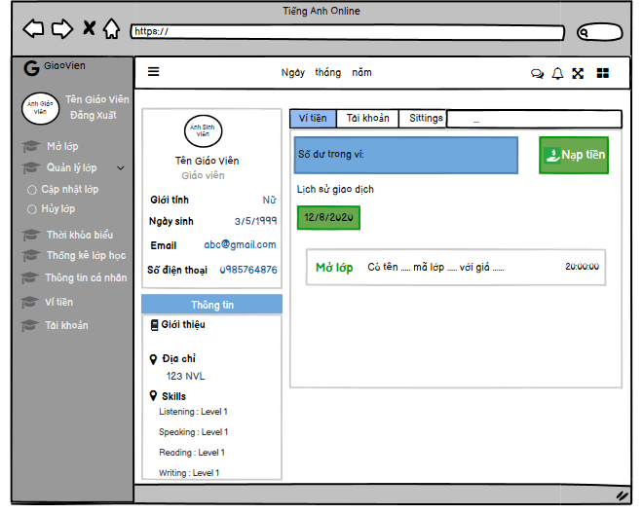

*Hình 12: Giao diện ví tiền*

|  |  |  |  |  |
| --- | --- | --- | --- | --- |
| **Màn hình** | Ví tiền của giảng viên | | | |
| **Mô tả** | Hệ thông cho phép giảng viên nạp tiền để có thể mở lớp | | | |
| **Truy cập** | Từ trang chủ, giao viên đăng nhập vào hệ thống, chọn ví tiền | | | |
| **Đối tượng** | Giảng viên , | | | |
| **Nội dung** | | | | |
| **Mục** | **Kiểu** | **Dữ liệu** | **Mô tả** | |
| Ví tiền | Button | Mặc định | Nơi người dùng nộp tiền | |
| **Hoạt động** | | | | |
| **Tên** | **Mô tả** | | **Thành công** | **Thất bại** |
| Kích chọn ví tiền | Người dùng kích chọn ví tiền | | Đi đến trang ví tiền | Link hỏng không liên kết được |
| Kích chọn trờ về | Người dùng kích vào “Trờ Về” | | Quay trờ lại trang giáo viên |  |
| Kích chọn nạp tiền | Người dùng kích chọn nạp tiền | | Hiển thị giao diện nạp tiền và nút nạp hoặc đóng | Không hiển thị giao diện nạp tiền |

1. **Giao diện quản lý lớp**

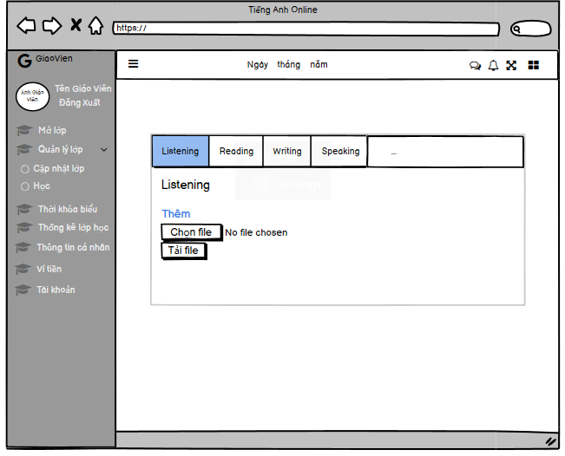

*Hình 13: Giao diện quản lý lớp*

|  |  |  |  |  |
| --- | --- | --- | --- | --- |
| **Màn hình** | Quản lý lớp học | | | |
| **Mô tả** | Hệ thông cho phép giảng viên tải file lên | | | |
| **Truy cập** | Từ trang chủ, giao viên đăng nhập vào hệ thống, chọn quản lý lớp, chọn học | | | |
| **Đối tượng** | Giảng viên , | | | |
| **Nội dung** | | | | |
| **Mục** | **Kiểu** | **Dữ liệu** | **Mô tả** | |
| Chọn file | Button | Mặc định | Nơi người dùng có thể chọn file để đăng | |
| Tải file | Button | Mặc định | Nơi người dùng tải file lên | |
| **Hoạt động** | | | | |
| **Tên** | **Mô tả** | | **Thành công** | **Thất bại** |
| Kích chọn các kỹ năng | Người dùng kích chọn các kỹ năng | | Hiển thị thêm file | Không hiển thị thêm file |
| Kích chọn chọn file | Người dùng kích chọn thêm file | | Hiển thị thư viện | Không hiển thị thư viện |
| Kích chọn tải file | Người dùng kích vào “Tải file” | | Hiển thị thông báo tải file thành công | Không tải được file |

1. **Giao diện tạo lớp học**

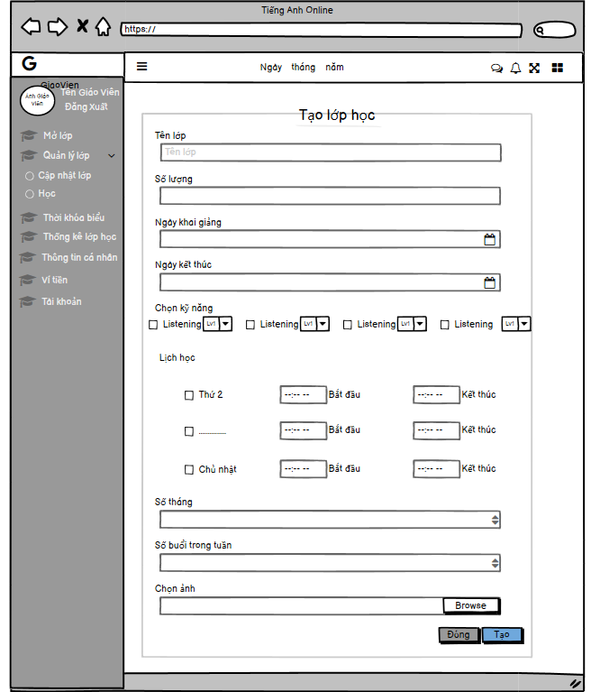

*Hình 14: Giao diện tạo lớp học*

|  |  |  |  |  |
| --- | --- | --- | --- | --- |
| **Màn hình** | Tạo lớp học | | | |
| **Mô tả** | Hệ thông cho phép giảng viên tạo lớp học | | | |
| **Truy cập** | Từ trang chủ, giao viên đăng nhập vào hệ thống, chọn tạo lớp học | | | |
| **Đối tượng** | Giảng viên , | | | |
| **Nội dung** | | | | |
| **Mục** | **Kiểu** | **Dữ liệu** | **Mô tả** | |
| Tên lớp | Text field - NVARCHAR (50) | Mặc định: Rỗng  Yêu cầu: Có | Nơi người dùng đặt tên lớp học | |
| Số lượng | Text field | Mặc định: Rỗng  Yêu cầu: Có | Nơi người dùng nhập số lượng học viên | |
| Ngày khai giảng | Date time | Mặc định: Rỗng  Yêu cầu: Có | Nơi người dùng nhập ngày khai giảng lớp học | |
| Ngày kết thúc | Date time | Mặc định: Rỗng  Yêu cầu: Có | Nơi người dùng nhập ngày kết thúc lớp học | |
| Kỹ năng | Checkbox | Mặc định: Rỗng  Yêu cầu: Có | Nơi người dùng chọn kỹ năng và level | |
| Lịch học | Checkbox | Mặc định: Rỗng  Yêu cầu: Có | Nơi người dùng chọn các thứ trong tuần | |
| Số tháng | Text field | Mặc định: Rỗng  Yêu cầu: Có | Nơi người dùng nhập số tháng | |
| Số buổi trong tuần | Text field | Mặc định: Rỗng  Yêu cầu: Có | Nơi người dùng nhập số buổi học trong một tuần | |
| Tạo | Button |  | Nơi người dùng tạo thành công lớp học | |
| **Hoạt động** | | | | |
| **Tên** | **Mô tả** | | **Thành công** | **Thất bại** |
| Kích chọn tên lớp | Người dùng không nhập tên lớp học | |  | Hiển thị thông báo”Vui lòng nhập vào trường này” |
| Kích chọn số lượng | Người dùng không nhập số lượng | |  | Hiển thị thông báo”Vui lòng nhập vào trường này” |
| Kích chọn Ngày khai giảng | Người dùng không nhập ngày khai giảng | |  | Hiển thị thông báo”Vui lòng nhập vào trường này” |
| Kích chọn số tháng | Người dùng không nhập số tháng | |  | Hiển thị thông báo vui lòng điền đầy đủ thông tin |
| Chọn số buổi trong tuần | Người dùng không nhập số buổi học | |  | Hiển thị thông báo vui lòng điền đầy đủ thông tin |
| Chọn nút tạo | Người dùng nhấp vào nút tạo | | Tạo lớp học thành công | Thông báo tạo lớp học bị lỗi |
| Chọn nút đóng | Người dùng nhấn vào nút đóng | | Đóng trang tạo lớp học | Không chuyển trnag |

1. **Giao diện quản lý giáo viên**

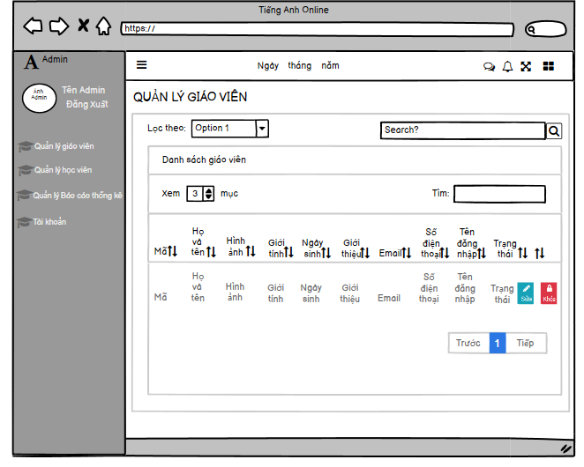

*Hình 15: Giao diện quản lý giáo viên*

|  |  |  |  |  |
| --- | --- | --- | --- | --- |
| **Màn hình** | Chi tiết admin quản lý giáo viên | | | |
| **Mô tả** | Hệ thông cung cấp các thông tin để admin quản lý giáo viên | | | |
| **Truy cập** | Từ trang chủ, admin đăng nhập vào hệ thống, chọn Quản lý giáo viên | | | |
| **Đối tượng** | Admin , | | | |
| **Nội dung** | | | | |
| **Mục** | **Kiểu** | **Dữ liệu** | **Mô tả** | |
| Danh sách giáo viên | Label | Mặcđịnh | Nơi nhập tên đầy đủ của người dùng. | |
| Lọc theo | Combobox | Mặc định | Nơi chọn tìm giáo viên | |
| Tìm | Text | Mặc định | Nơi nhập tìm giáo viên | |
| **Hoạt động** | | | | |
| **Tên** | **Mô tả** | | **Thành công** | **Thất bại** |
| Kích chọn Quản lý giáo viên | Người dùng kích chọn Quản lý giáo viên | | Đi đến trang mới hiện thị thông tin quản lý giáo viên | Link hỏng không liên kết được |
| Kích chọn trờ về hoặc về lại trang chủ | Người dùng kích vào “Trờ Về” hoặc “Đăng xuất” | | Quay trờ lại trang admin hoặc về lại trang chủ. | Link trang tiếp bị hỏng |
| Kích chọn Lọc theo | Người dùng kích chọn Lọc theo | | Lọ danh sách các giáo viên theo từng option | Link hỏng không liên kết được |
| Kích chọn Tìm | Người dùng kích chọn Tìm và nhập giáo viên cần tìm | | Hiển thị thông tin giáo viên cần tìm | Lỗi không tìm được |
| Kích chọn Xem …mục | Người dùng kích chọn Xem…mục | | Hiển thị số mục cần xem | Lỗi |
| Kích chọn Sửa | Người dùng kích chon Sửa, nhập thông tin cần sửa | | Hiển thị thông báo sửa thành công | Lỗi không sửa được |
| Kích chọn Xóa | Người dùng kích chon Xóa để xóa thông tin giáo viên | | Hiển thị thông báo xóa thành công | Lỗi không xóa được |

1. **Giao diện quản lý học viên**

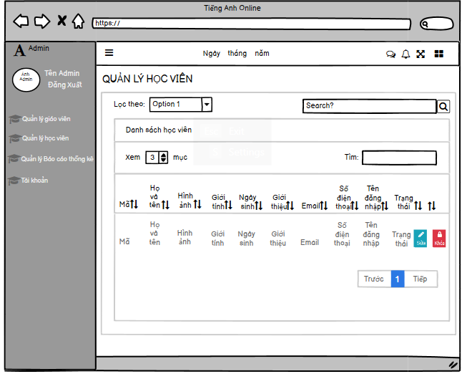

*Hình 16: Giao diện quản lý giáo viên*

|  |  |  |  |  |
| --- | --- | --- | --- | --- |
| **Màn hình** | Chi tiết admin quản lý học viên | | | |
| **Mô tả** | Hệ thông cung cấp các thông tin để admin quản lý học viên | | | |
| **Truy cập** | Từ trang chủ, admin đăng nhập vào hệ thống, chọn Quản lý học viên | | | |
| **Đối tượng** | Admin , | | | |
| **Nội dung** | | | | |
| **Mục** | **Kiểu** | **Dữ liệu** | **Mô tả** | |
| Danh sách học viên | Label | Mặcđịnh | Nơi nhập tên đầy đủ của người dùng. | |
| Lọc theo | Combobox | Mặc định | Nơi chọn tìm học viên | |
| Tìm | Text | Mặc định | Nơi nhập tìm học viên | |
| **Hoạt động** | | | | |
| **Tên** | **Mô tả** | | **Thành công** | **Thất bại** |
| Kích chọn Quản lý học viên | Người dùng kích chọn Quản lý học viên | | Đi đến trang mới hiện thị thông tin quản lý học viên | Link hỏng không liên kết được |
| Kích chọn trờ về hoặc về lại trang chủ | Người dùng kích vào “Trờ Về” hoặc “Đăng xuất” | | Quay trờ lại trang admin hoặc về lại trang chủ. | Link trang tiếp bị hỏng |
| Kích chọn Lọc theo | Người dùng kích chọn Lọc theo | | Lọ danh sách các học viên theo từng option | Link hỏng không liên kết được |
| Kích chọn Tìm | Người dùng kích chọn Tìm và nhập h ọcviên cần tìm | | Hiển thị thông tin học viên cần tìm | Lỗi không tìm được |
| Kích chọn Xem …mục | Người dùng kích chọn Xem…mục | | Hiển thị số mục cần xem | Lỗi |
| Kích chọn Sửa | Người dùng kích chon Sửa, nhập thông tin cần sửa | | Hiển thị thông báo sửa thành công | Lỗi không sửa được |
| Kích chọn Xóa | Người dùng kích chon Xóa để xóa thông tin học viên | | Hiển thị thông báo xóa thành công | Lỗi không xóa được |

1. **Giao diện thông tin lớp học**

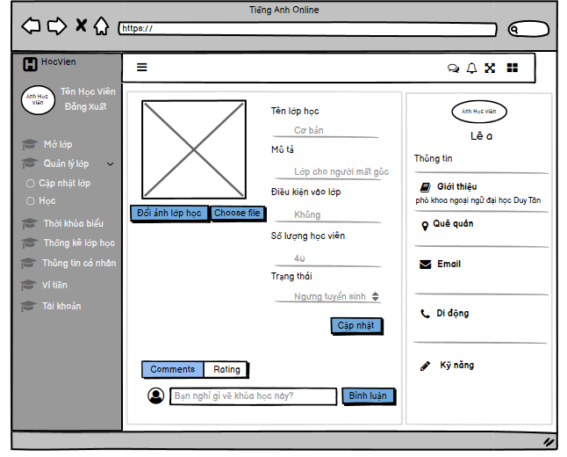

*Hình 17: Giao diện thông tin lớp học*

|  |  |  |  |  |  |
| --- | --- | --- | --- | --- | --- |
| **Màn hình** | Thông tin lớp học | | | | |
| **Mô tả** | | Hệ thống cho phép giáo viên xem sửa thông tin lớp học của mình | | | |
| **Truy cập** | | Người dùng đăng nhập tài khoản giáo viên, kích chọn lớp học đã được tạo để xem sửa thông tin | | | |
| **Đối tượng** | | Giáo viên | | | |
| **Nội dung** | | | | | |
| **Mục** | | **Kiểu** | **Dữ liệu** | **Mô tả** | |
| Tên lớp học | | Text field - NVARCHAR (50) | Măc định: Rỗng | Nơi nhập tên lớp học | |
| Mô tả | | Text field - NVARCHAR (50) | Mặc định: Rỗng | Nơi nhập mô tả chi tiết lớp học | |
| Điều kiện vào lớp | | Text field - NVARCHAR (50) | Mặc định: Rỗng | Nơi nhập điều kiện vào lớp | |
| Số lượng học viên | | Text field - NVARCHAR (50) | Mặc định: Rỗng | Nơi nhập số lượng học viên của lớp | |
| Trạng thái | | Text field - NVARCHAR (50) | Mặc định: Rỗng | Nơi nhập trạng thái lớp học | |
| Cập nhật | | Button | Mặc định: Rỗng | Click để cập nhận thông tin lớp học | |
| Coment, rating | | Button | Mặc định: Rỗng | Nơi chọn xem bình luận, rating | |
| Bình luận | | Button | Mặc định: Rỗng | Click để hoàn tát bình luận | |
| **Hoạt động** | | | | | |
| **Tên** | | **Mô tả** | | **Thành công** | **Thất bại** |
| Nhập tên lớp học | | Người dùng nhập tên lớp học | | Tên lớp học được nhập thành công | Lỗi không nhập được |
| Nhập mô tả | | Người dùng nhập mô tả thông titn chi tiết lớp học | | Mô tả được nhập thành công | Lỗi không nhập được |
| Nhập điều kiện vào lớp | | Người dùng nhập điều kiện vào lớp | | Kiều kiện được nhập thành công | Lỗi không nhập được |
| Nhập số lượng | | Người dùng nhập số lượng thành viên lớp học | | Số lượng được nhập thành công | Lỗi không nhập được |
| Nhập trạng thái | | Người dùng nhập trạng thái lớp học | | Trang thái được nhập thành công | Lỗi không nhập được |
| Cập nhật thông tin lớp học | | Người dùng kích chọn button cập nhật thông tin | | Hiển thị Cập nhật thông tin thành công | Hiển thị thông báo lỗi |
| Bình luận | | Người dùng kích chọn button bình luận | | Hiển thị Bình luận thành công | Hiển thị thông báo lỗi |

1. **Giao diện thời khóa biểu**

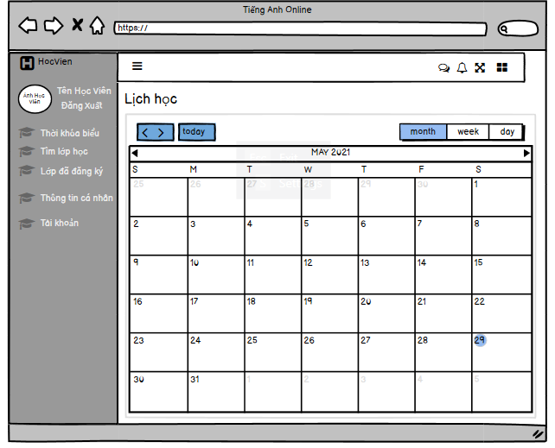

*Hình 18: Giao diện thời khóa biểu*

|  |  |  |  |  |  |
| --- | --- | --- | --- | --- | --- |
| **Màn hình** | Thời khóa biểu | | | | |
| **Mô tả** | | Hệ thống cho phép người dùng xem thời khóa biểu | | | |
| **Truy cập** | | Người dùng đăng nhập tài khoản Kích chọn thời khóa biểu | | | |
| **Đối tượng** | | Giáo viên, học viên | | | |
| **Nội dung** | | | | | |
| **Mục** | | **Kiểu** | **Dữ liệu** | **Mô tả** | |
| Ngày | | Button | Măc định: Rỗng | Nơi xem lịch theo ngày | |
| Tuần | | Button | Mặc định: Rỗng | Nơi xem lịch theo tuần | |
| Tháng | | Button | Mặc định: Rỗng | Nơi xem lịch theo tháng | |
| Today | | Button | Mặc định: Rỗng | Nơi xem lịch ngày hiện tại | |
| **Hoạt động** | | | | | |
| **Tên** | | **Mô tả** | | **Thành công** | **Thất bại** |
| day | | Người dùng kích chọn Day | | Xem lịch dạy và học theo từng ngày | Không xem được lịch |
| week | | Người dùng kích chọn week | | Xem lịch dạy và học theo từng tuần | Không xem được lịch |
| month | | Người dùng kích chọn month | | Xem lịch dạy và học theo từng tháng | Không xem được lịch |
| today | | Người dùng kích chọn today | | Xem lịch dạy và học theo ngày hiện tại | Không xem được lịch |